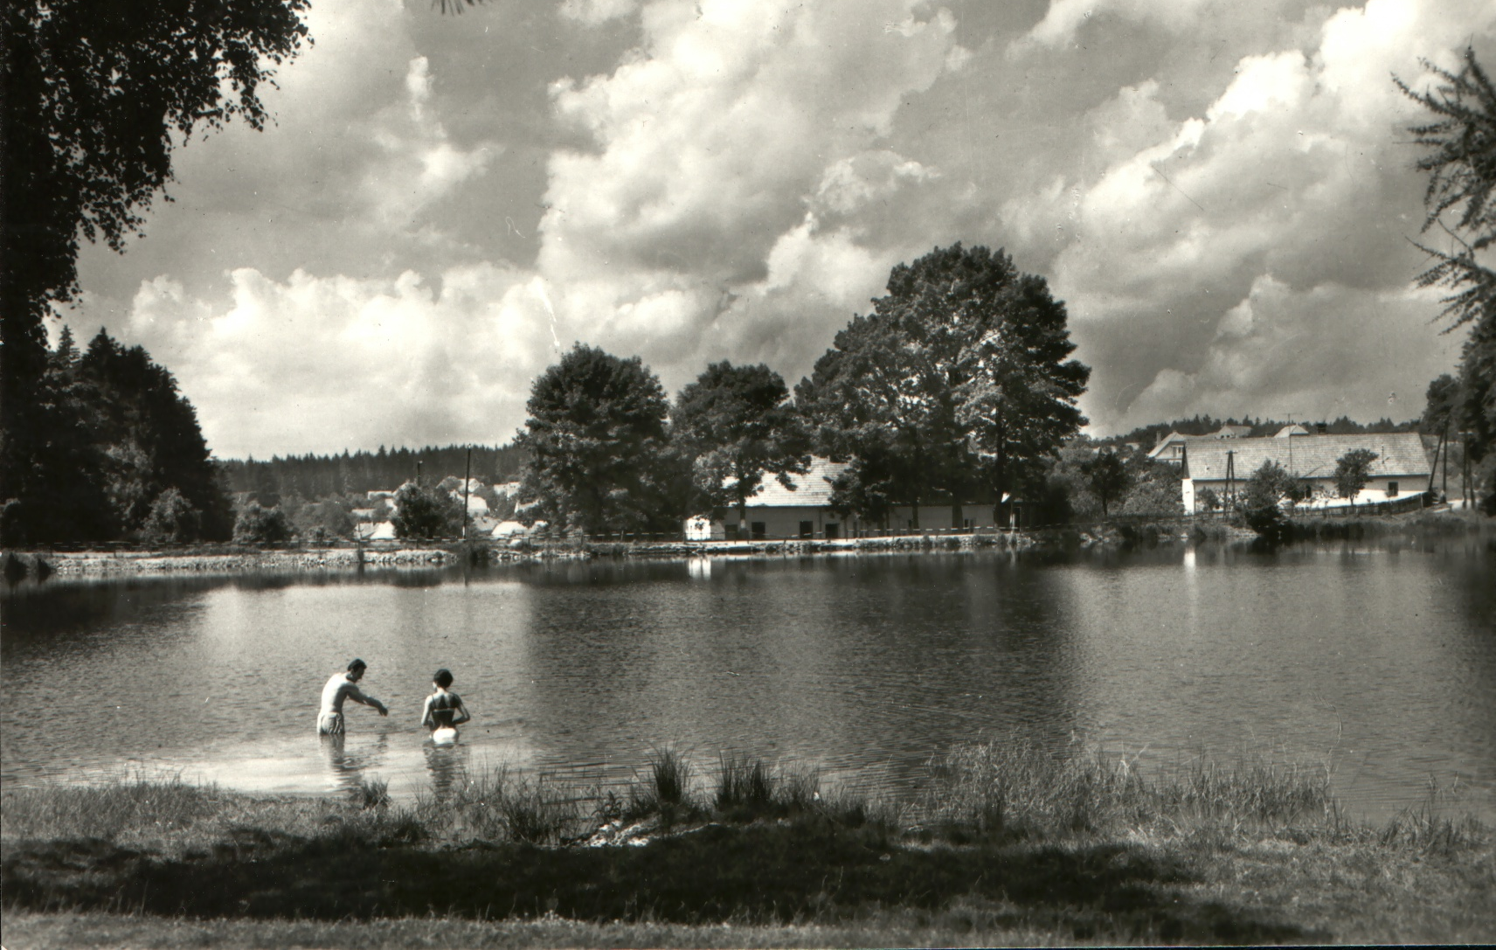

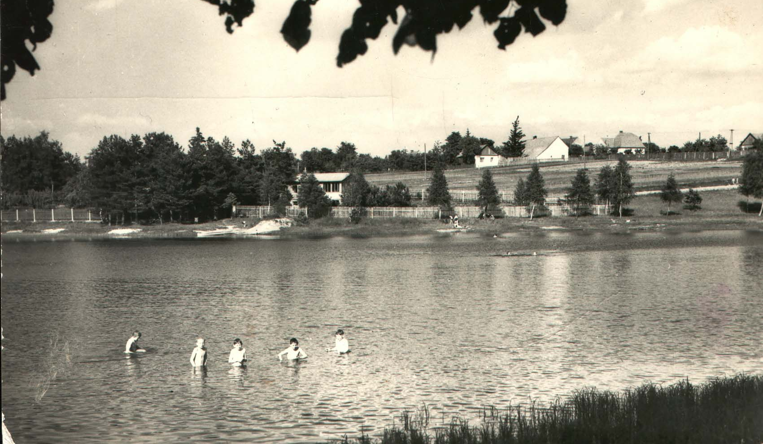

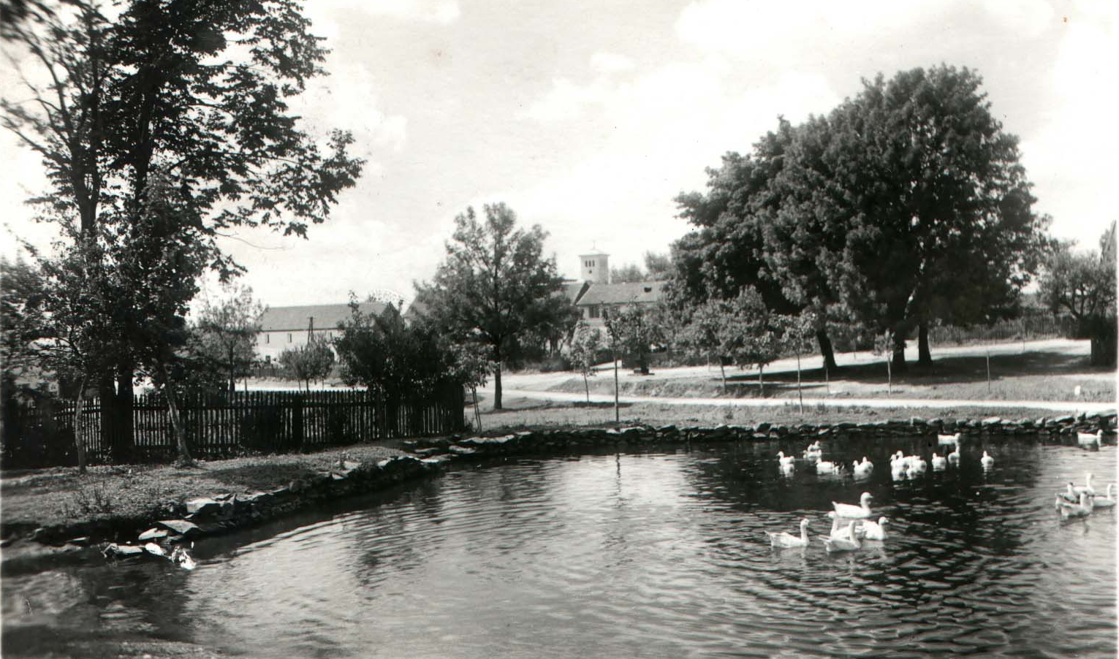

Takový byl ještě rybníček na staré návsi "U Martinů."Asi po první světové válce.

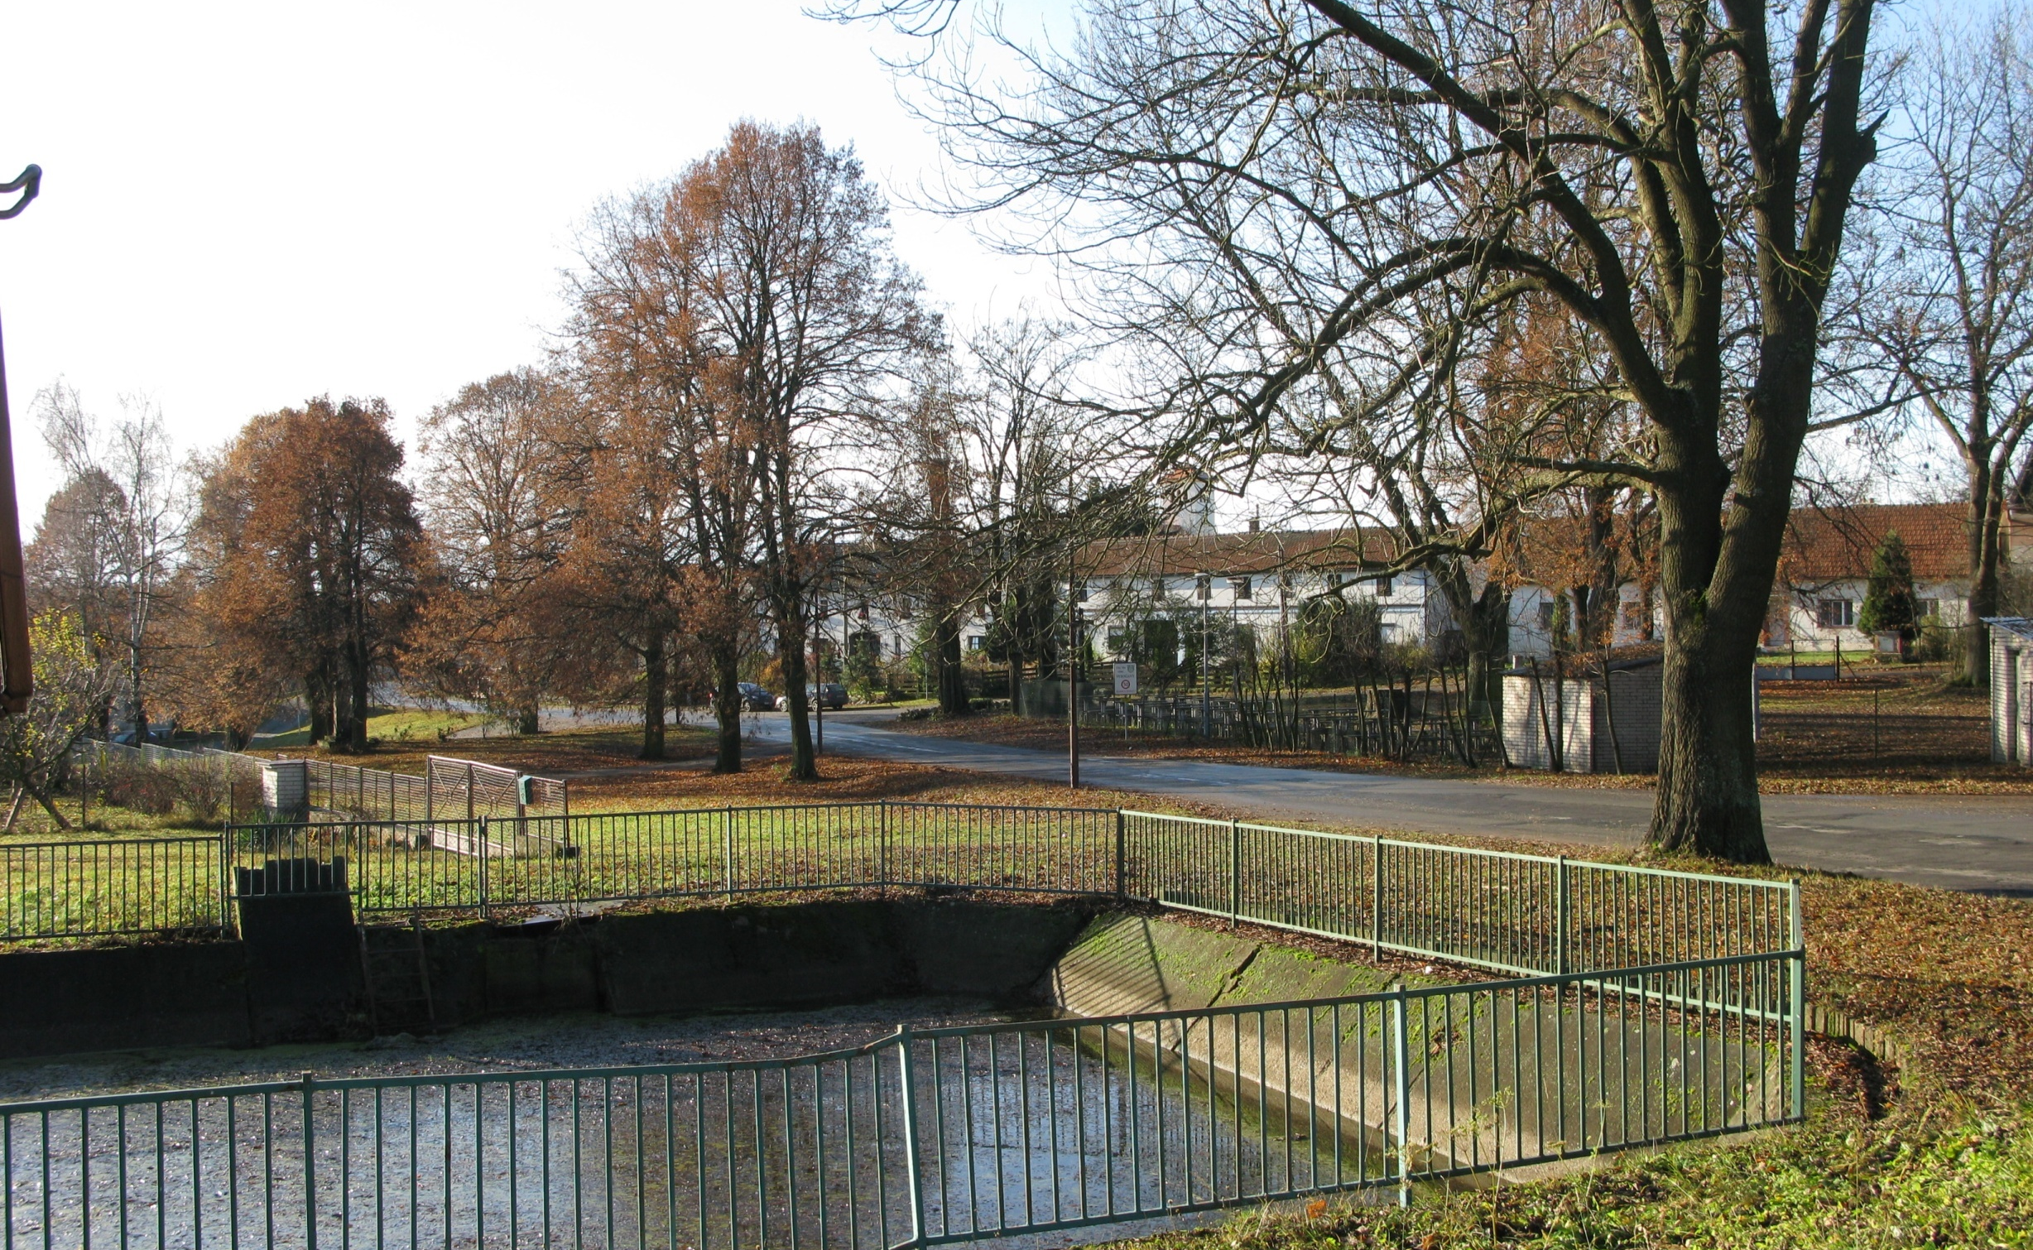

Pohled za stejného místav roce 2016
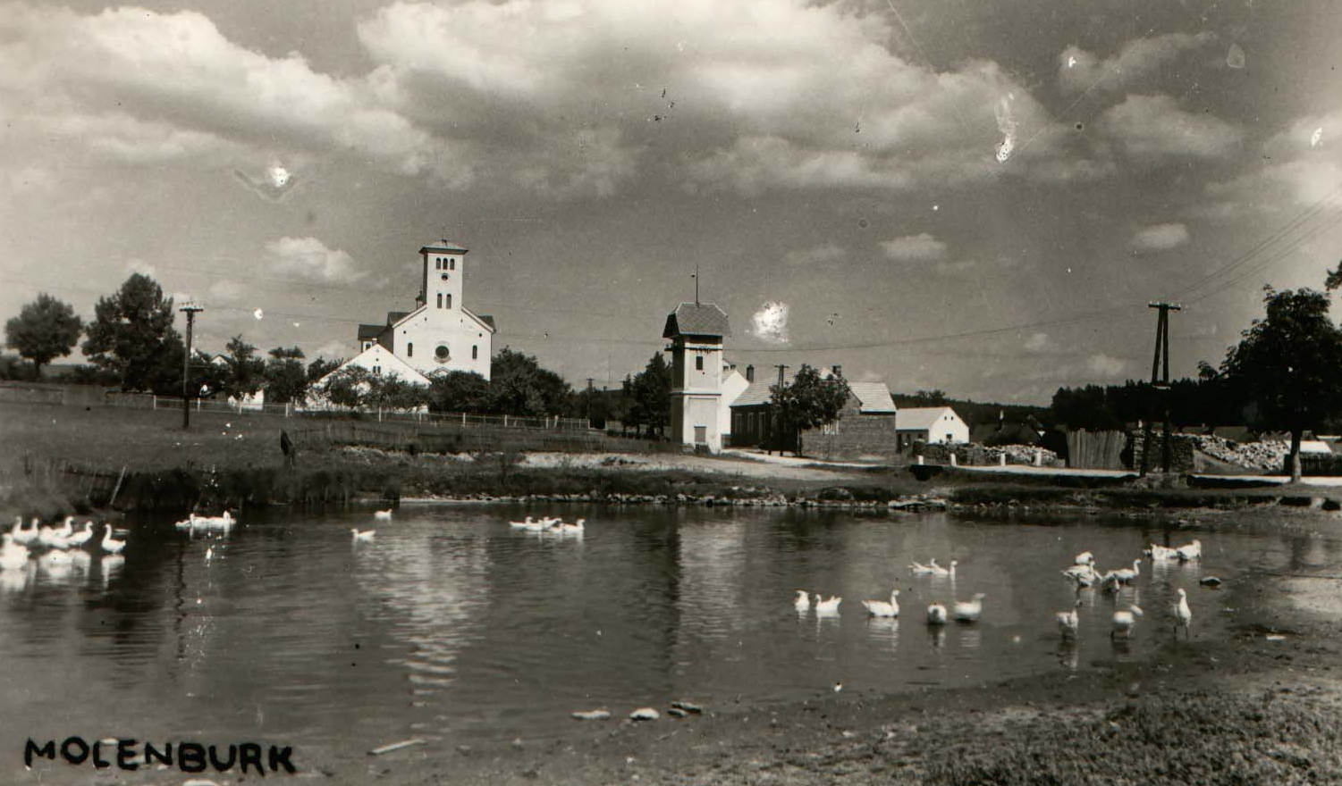

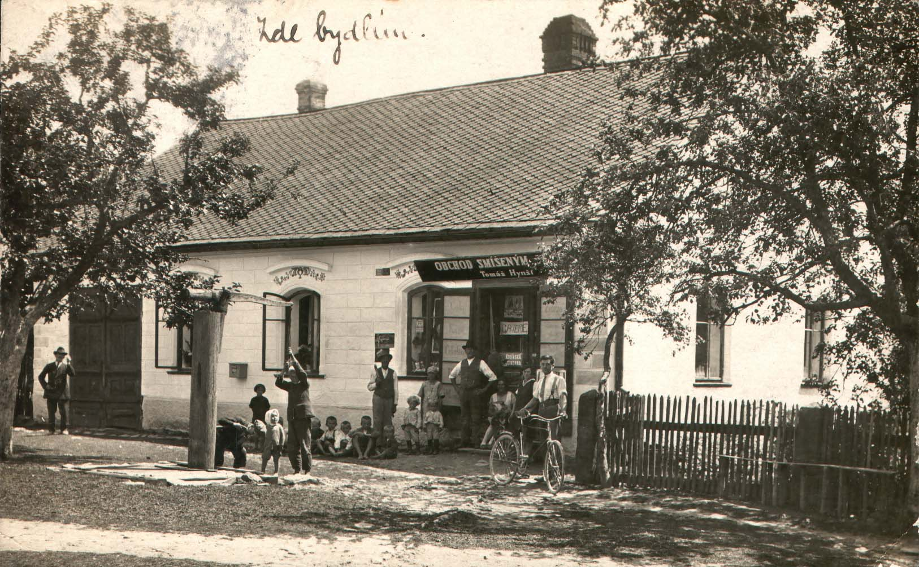

První obchod Pana Hynšta, s kolem je pan Hynšt

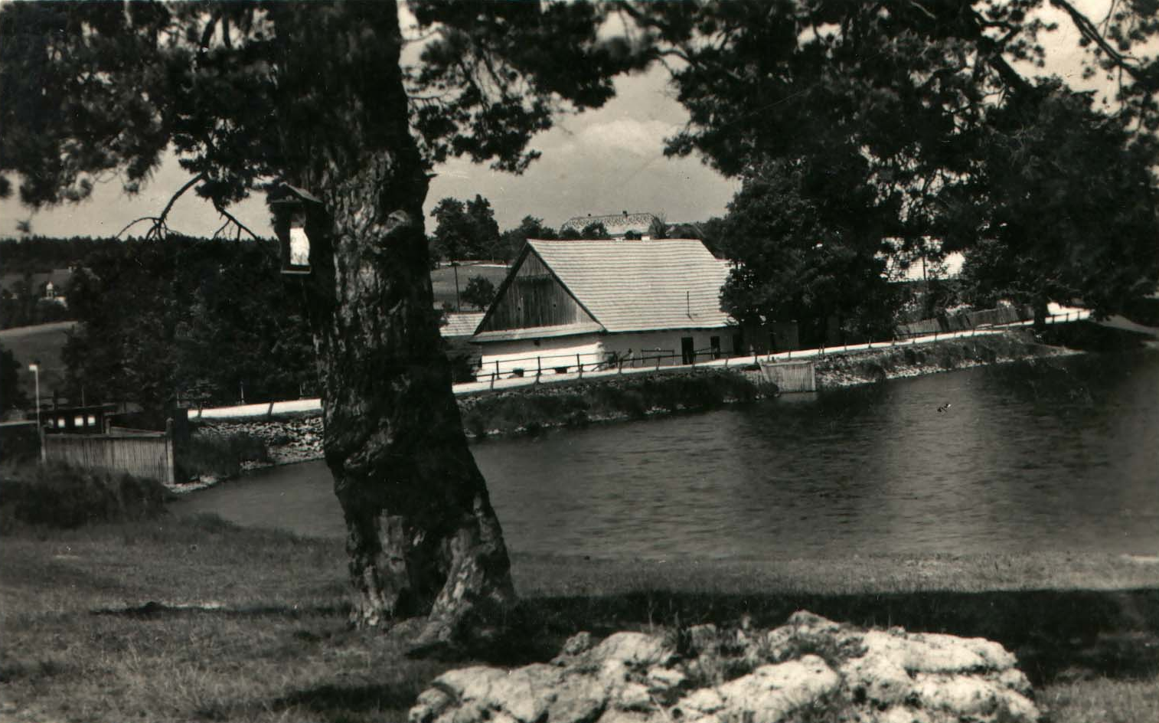

Nově postavený mlýn V Housku
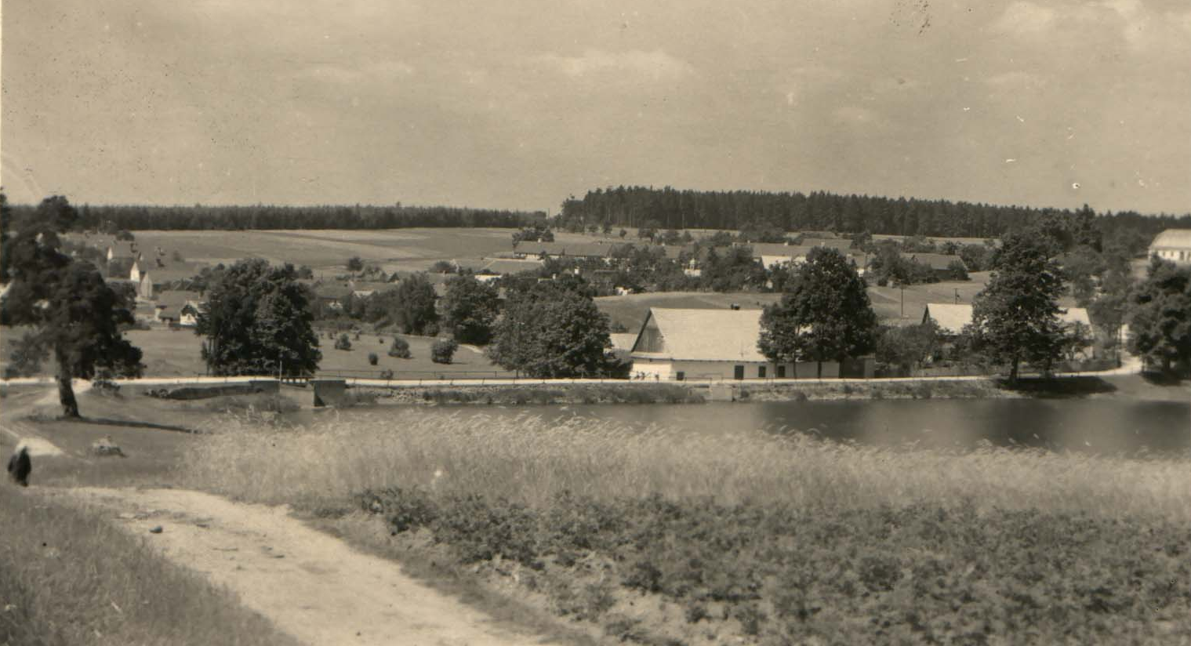

Housko asi z roku 1936

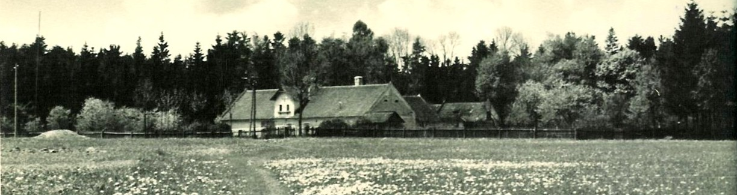
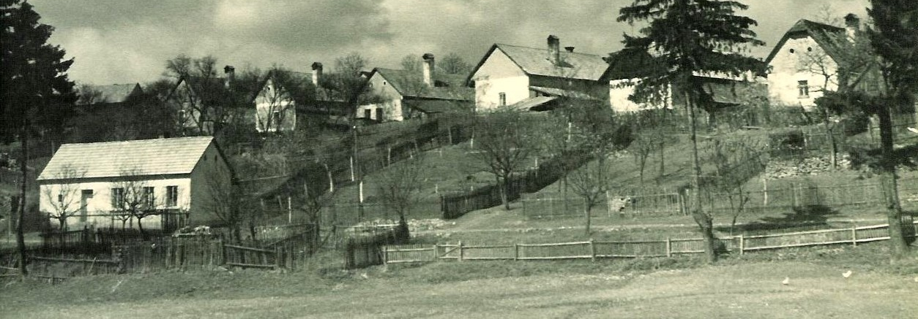

Stará myslivna v Housku a staré Housko
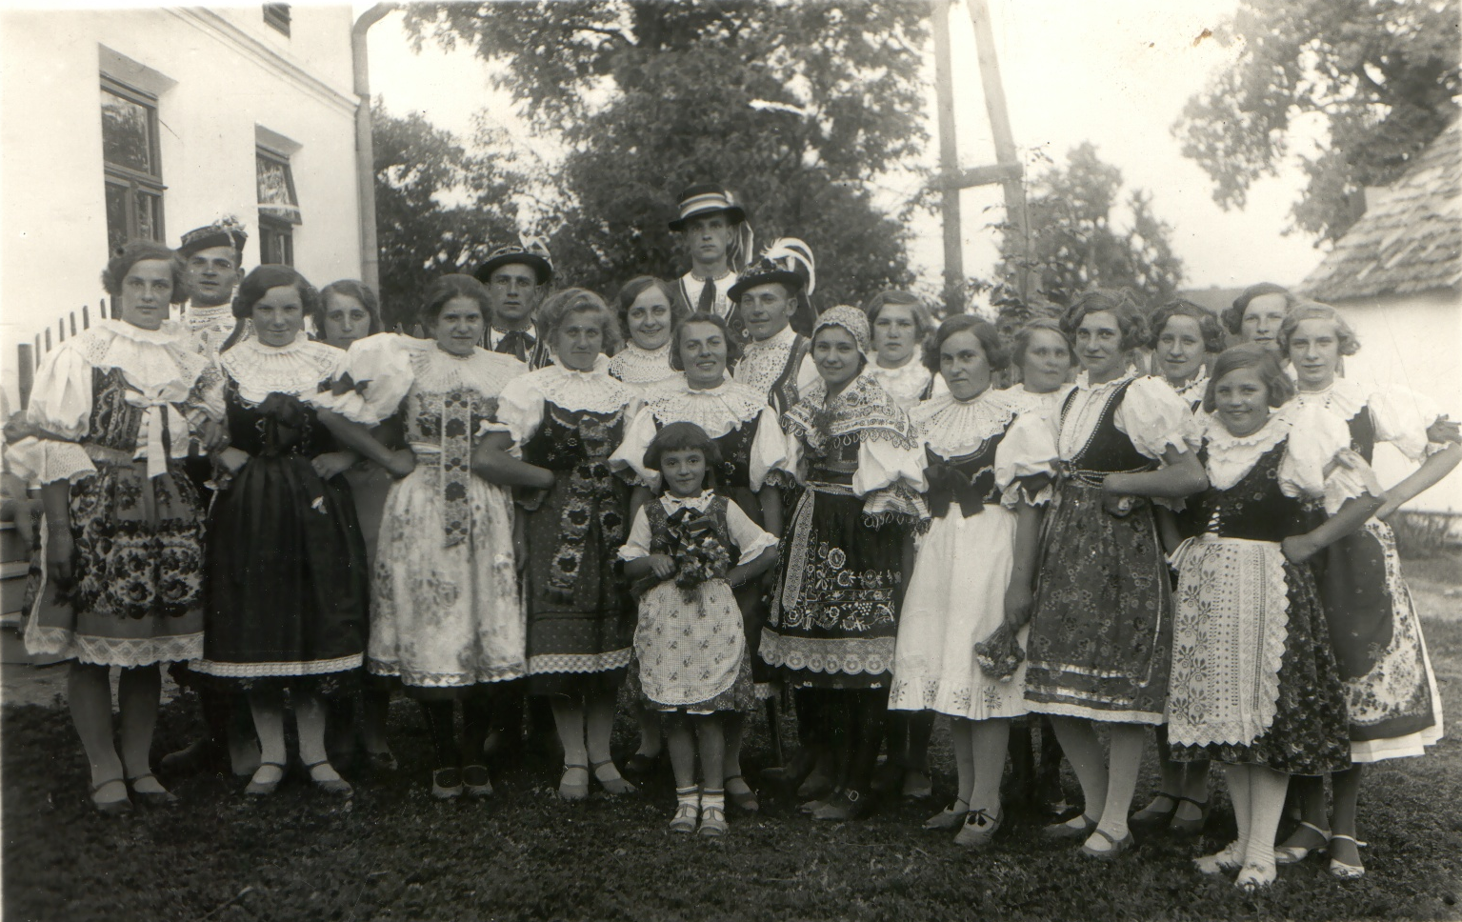 Takoví byli naši předkové v Molenburku fešáci.Koho pak poznáte. Vlevo, Ladislav Přibyl, uprostřed Ševčík vedla Němcová, vedle Králová atd.

